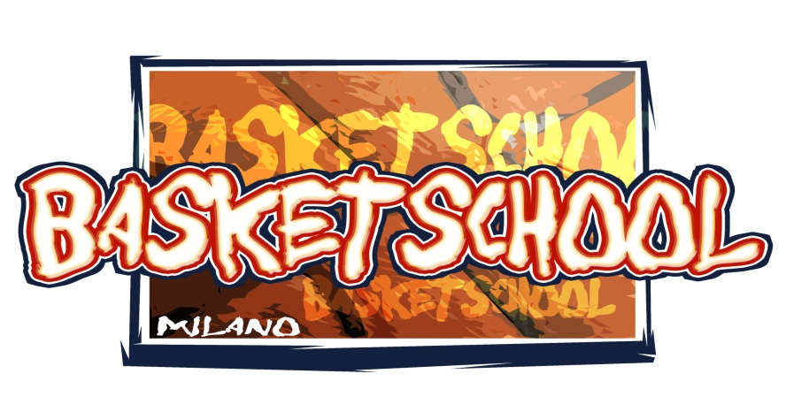
SCHEDA D’ISCRIZIONE CORSO
(in stampatello e leggibile in tutte le sue parti)

COGNOME _______________________________________________________

NOME _______________________________________________________

INDIRIZZO _______________________________________________________

CITTA’ _______________________________________________________

NATO IL __________________________ A ___________________________

CITTADINANZA ______________________________________________________

RECAPITO TELEFONICO_______________________________________________

E- MAIL ________________________________________________________

ALTEZZA _____________ TAGLIA __________________

Presso la palestra “Centro Ariberto” di Via Daniele Crespi:
I corso Pulcini (2010-2009- 2008) lunedì ore 17.10 mercoledì ore 17.10
II corso Aquilotti (2007-2006) lunedì ore 18.00 mercoledì ore 18.00
III corso Esordienti (2005) lun. - merc. ore 18.50 e ven. ore…
La quota d’iscrizione al I corso Pulcini per i nati nel 2010 e nel 2009 è di:
- € 425,00 per n.2 lezioni alla settimana
- € 325,00 per n.1 lezione alla settimana
- € 200,00 PREISCRZIONE entro… e saldo entro il 3 ottobre

La quota d’iscrizione al I corso Pulcini per i nati nel 2008 (Scoiattoli), e al II corso Aquilotti, ROSSI nati nel 2007, BLU nati nel 2006, tutti partecipanti al campionato, è di:
- € 475,00 per n.2 lezioni alla settimana
- € 375,00 per n.1 lezione alla settimana
- € 200,00 PREISCRIZIONE entro il 10 giugno e saldo entro il 3 ottobre

La quota d’iscrizione al III corso Esordienti per i nati nel 2005 è di:
- € 525,00 per n.3 lezioni alla settimana (è necessaria la partecipazione ai tre allenamenti)
- € 200,00 PREISCRIZIONE entro il 10 giugno e saldo entro il 3 ottobre

Consegnare in allegato a questa scheda: il certificato medico “di sana e robusta costituzione” per attività sportiva non agonistica;
il modulo d’iscrizione al centro minibasket 19/I della Federazione Italiana Pallacanestro, debitamente e attentamente compilato.
Il modulo 19/I dela FIP è scaricabile dal sito www.basketown.com nella sezione Iscrizioni della Scuola Minibasket Basketschool.

La segreteria del Centro Ariberto è aperta dal lunedì al venerdì dalle 16.00 alle 19.00
Per ulteriori informazioni contattare Angelo Papale al 3462164583 o via mail: basketschoolmilano@alice.it

